**Кому:** Специалисту по кадрам

**Срочный трудовой договор. Новости**

Заключение срочных трудовых договоров весьма распространено в настоящее время. Это обусловлено зачастую заинтересованностью работодателя в минимизации рисков, связанных с приемом на работу неквалифицированного работника, а также в экономии финансовых средств на случай, когда потребность в работнике может отпасть и его необходимо будет уволить в заранее определенный срок, не соблюдая при этом процедуру сокращения со всеми положенными гарантиями и выплатами.

Несоблюдение определенных нюансов при таком оформлении трудовых отношений с работниками может повлечь за собой еще большие неприятности.

Сегодня мы хотим обратить ваше внимание на несколько новостей из КонсультантПлюс о срочных трудовых договорах.

[Срочный трудовой договор на время отсутствия другого работника может длиться более 5 лет, сочли суды](https://login.consultant.ru/link/?req=opennews&id=27553)

Специалиста приняли по срочному договору на период, пока отсутствовала основная сотрудница. Та была в декрете, затем долго находилась в отпусках. После ее выхода временного сотрудника уволили. Он обратился в суд, считая, что срочный трудовой договор после максимальных 5 лет стал бессрочным.

Апелляция и кассация довод отклонили и признали увольнение законным. Срок договора связан с конкретным событием – выходом на работу основного специалиста, за которым сохраняется должность. В этом случае 5-летнее ограничение не применяют.

Отметим, у Роструда встречается иная позиция.

Документ:

[Определение 8-го КСОЮ от 26.11.2024 N 88-23577/2024](https://login.consultant.ru/link/?req=doc&base=KSOJ008&n=151890&dst=100087)

[Срок трудового договора продлили после его истечения – суды напомнили, что так делать нельзя](https://login.consultant.ru/link/?req=opennews&id=27501)

Совместитель работал по срочному трудовому договору. Его действие продлевали дважды. Работодатель не стал пролонгировать его в третий раз и в связи с истечением срока договора уволил специалиста. Тот не согласился с действиями организации и обратился в суд.

Кассация и апелляция признали увольнение незаконным. Они отметили, что во второй раз трудовой договор продлили уже за пределами срока его действия. До этого стороны не требовали прекратить отношения, после специалист продолжил выполнять обязанности. При таких обстоятельствах документ считают бессрочным. Чтобы изменить период действия трудового договора, следовало перезаключить его.

Отметим, сходный вывод делал ВС РФ.

Документ:

[Определение 2-го КСОЮ от 12.11.2024 N 88-28058/2024](https://login.consultant.ru/link/?req=doc&base=KSOJ002&n=157447&dst=100055)

[Работодателям на заметку: полезные ответы онлайн-инспекции за декабрь 2024 года](https://login.consultant.ru/link/?req=doc&base=LAW&n=497223&dst=100007)

## Допустимо ли принять работника в порядке перевода по срочному трудовому договору?

Увольнение специалиста в порядке перевода не исключает возможности заключить срочный трудовой договор с новым работодателем. Для этого нужны стандартные основания.

**Рекомендации:**

В системе КонсультантПлюс есть удобный поиск новостей по запросу. Поиск учитывает синонимы и сокращения, а также уже включенные фильтры. Например, если вы уже выбрали новости по определенной тематике, то поиск будет проходить среди этих новостей.

Еще одна особенность - можно выбрать выдачу "по дате" или "по релевантности".

Найдем новости, связанные со *срочным трудовым договором*.

Откроем вкладку «Новости».

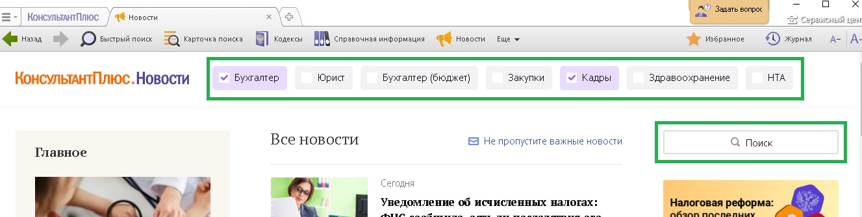

В строке поиска напишем «Срочный трудовой договор».

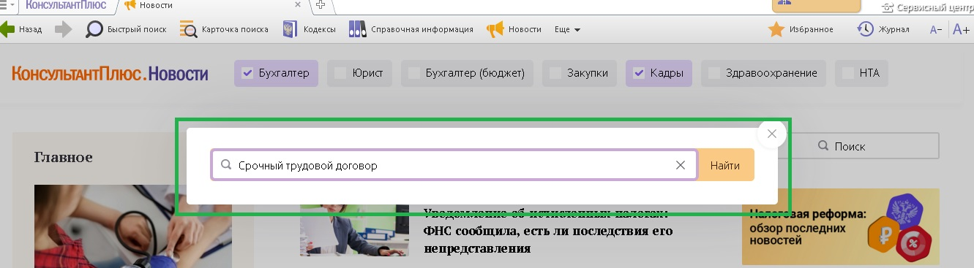

Построим список новостей.

